Министр внутренних дел по Республике Крым провел рабочую поездку в Джанкой
Министр внутренних дел по Республике Крым генерал-майор полиции Сергей Абисов провел в Джанкое ряд рабочих встреч на темы, связанные с обеспечением общественного порядка и безопасности жителей региона. Также он провел совещание с личным составом межмуниципального отдела внутренних дел «Джанкойский», на котором была дана оценка работы местных полицейских, а также расставлены приоритеты деятельности на ближайший период.
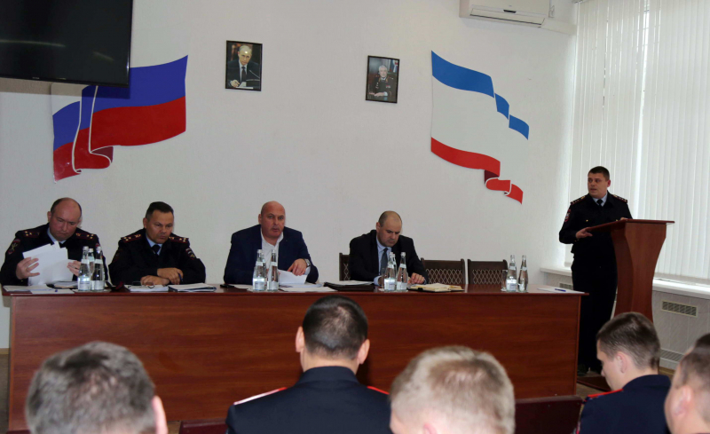
В рамках плановой поездки, организованной с целью изучения деятельности территориальных органов внутренних дел, Сергей Абисов встретился с представителями местной власти. В ходе общения были намечены совместные шаги в сфере профилактики правонарушений, ликвидации очагов стихийной торговли, обеспечения безопасности дорожного движения, а также организации работы опорных пунктов полиции.
Глава администрации города Эдуард Селиванов и руководитель Джанкойской районной администрации Инна Федоренко выразили благодарность в адрес сотрудников полиции, которые в минувший период сумели навести порядок во многих сферах жизни города и района. Вместе с тем, как отметил Министр внутренних дел Крыма, при решении текущих проблем правоохранительной деятельности зачастую нужна консолидированная позиция различных служб и ведомств, а также органов местного самоуправления. Это касается противодействия нелегальной торговле и нарушению санитарных норм и правил при осуществлении предпринимательской деятельности, борьбы с бытовым пьянством и наркоманией, а также повышению социальной активности граждан, которые могли бы стать реальной опорой полицейским при охране общественного порядка.
Кроме того, в МО МВД России «Джанкойский» был организован личный прием граждан. Сергей Абисов встретился с девятью местными жителями, которые изъявили желание лично задать вопросы руководителю ведомства по основным направлениям деятельности органов внутренних дел.
Министр внутренних дел по Республике Крым отметил, что такие встречи с населением отражают основные проблемы, возникающие в правоохранительной сфере. Также он выразил убежденность, что без помощи населения работа полиции в борьбе с преступностью не будет эффективной. «Личные встречи с гражданами очень помогают в каждодневной практической деятельности», - подчеркнул он.
Прием по личным вопросам для руководителей ведомства уже стал традиционной формой общения с населением. Необходимость регулярного публичного общения с местными жителями была активно поддержана Общественным советом при МВД по Республике Крым. Стоит отметить, что любое поступающее обращение берется на контроль, в каждом случае заявителю дается квалифицированный ответ, а также оказывается практическая помощь.
Пресс-служба МВД по Республике Крым

